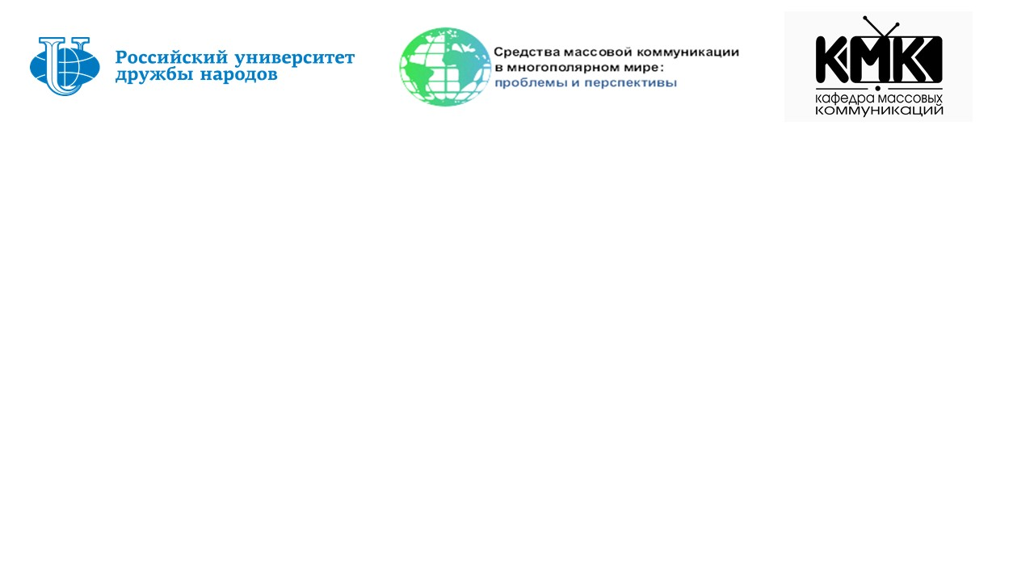

**117198, Москва, ул. Миклухо-Маклая, д.10/2 «А», ауд.544, т.: (495)7873803 доб.1569, 9:00-18:00 kmk-phil@ya.ru**

XIV Всероссийская научно-практическая конференция «Средства массовой информации в многополярном мире: проблемы и перспективы»

**ЗАЯВКА НА УЧАСТИЕ В КОНФЕРЕНЦИИ**

*(все графы просим заполнять без сокращений)*

|  |  |  |
| --- | --- | --- |
| 1. | Фамилия, имя, отчество |  |
| 2. | Страна |  |
| 3. | Город |  |
| 4. | Место работы (вуз, кафедра и т.п.) |  |
| 5. | Должность |  |
| 6. | Ученая степень |  |
| 7. | Ученое звание |  |
| 8. | Телефон |  |
| 9. | E-mail |  |
| 10. | Участие в конференции (выбрать) | **Очно; онлайн; заочное (только публикация)** |
| 11. | Направление работы конференции |  |